环保好美力——瓷器
中国素有“瓷国”之称，誉满全球。制瓷工艺代代都有传承和创新，中国生产的各具特色的陶瓷，对满足人民的生活和审美需要，及对外经济、文化交流都起着重要作用。陶瓷是人类的伟大发明，在漫长的历史长河中，我们的祖先以强烈的生命热望和极大的创造力，为我们留下了灿烂的陶瓷艺术精品，这些陶瓷艺术品记载了中华民族成长的历程，陶瓷艺术装饰以其精美的图案、丰富的色彩、独特的工艺、精湛的制作技艺、奇特的创意以及全新的观念，形成了独特的工艺绘画形式，有着独特的陶瓷文化。陶器上的纹饰体现了先辈们对于自然和人自身观察的结果，他们对于点、线、面的熟练融合，对花纹繁密的组合，诞生出一件件精美的艺术品，本次活动幼儿将结合六一艺术主题“环保好美力”，利用废旧材料，在一次性的盘子进行装饰，汲取古代陶工独特的艺术风格，设计出精美的花纹，有的幼儿创作出独特的“青花瓷”,有的则创作出绚丽的“彩绘瓷”，幼儿在艺术活动中体会创作的乐趣！

作品名称：彩绘瓷——秋之韵 作者：金同泽 指导老师：李晓庆
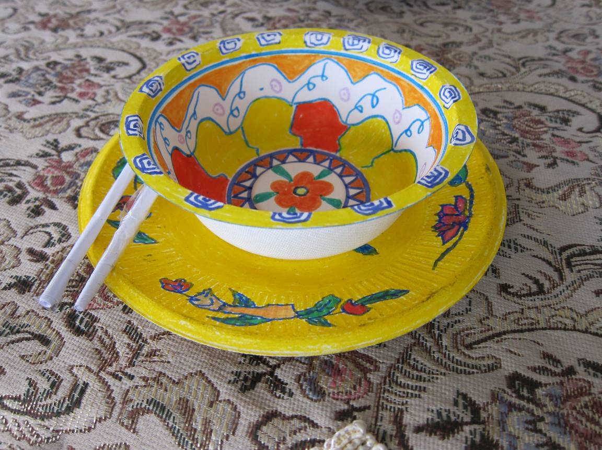

作品名称：青花瓷——海之声 作者：杨奕玲 指导老师：李晓庆
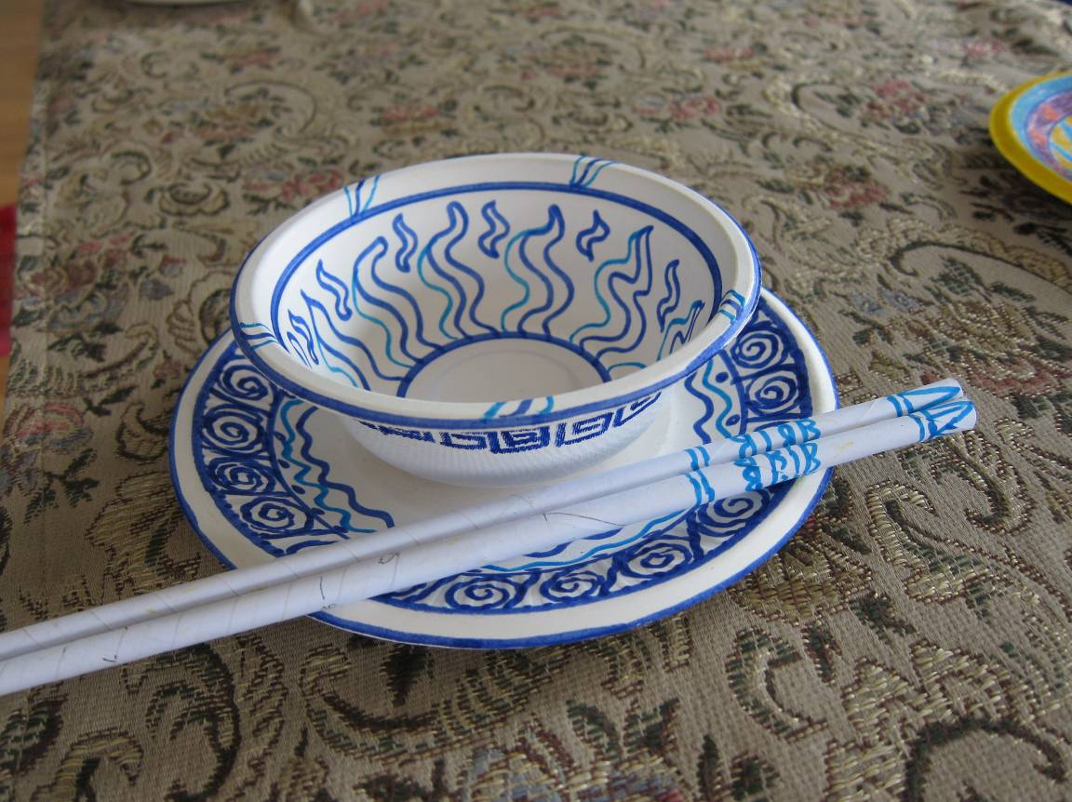

作品名称：彩绘瓷——烈日 作者：印政阳 指导老师：李晓庆
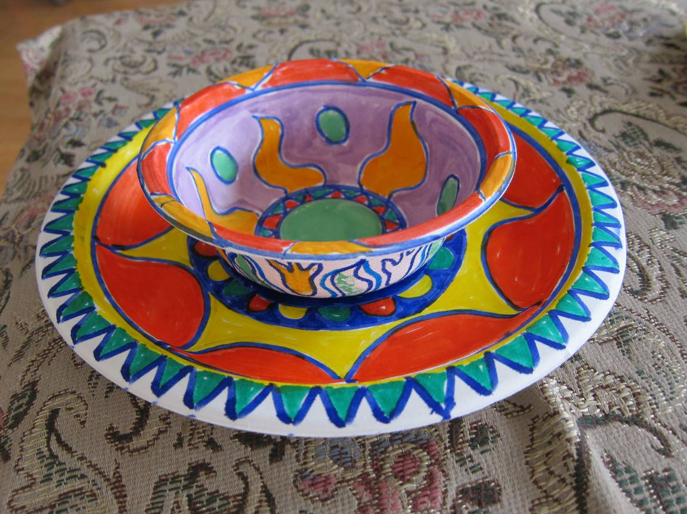

作品名称：彩绘瓷—— 太阳花 作者：钱可余 指导老师：李晓庆
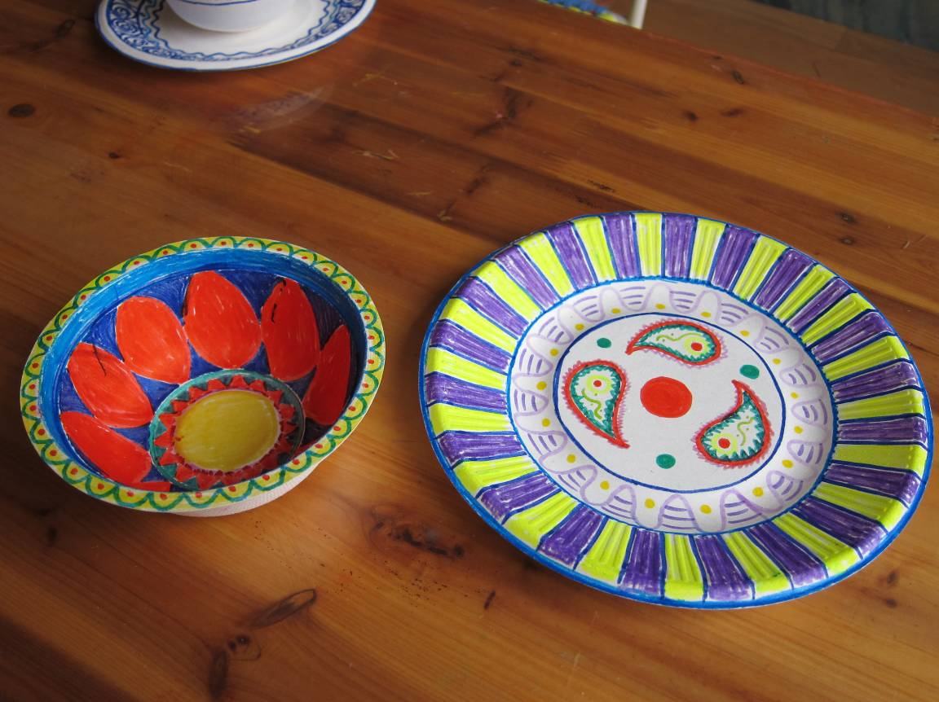

作品名称：彩绘瓷——春之韵 作者：时希金 指导老师：李晓庆
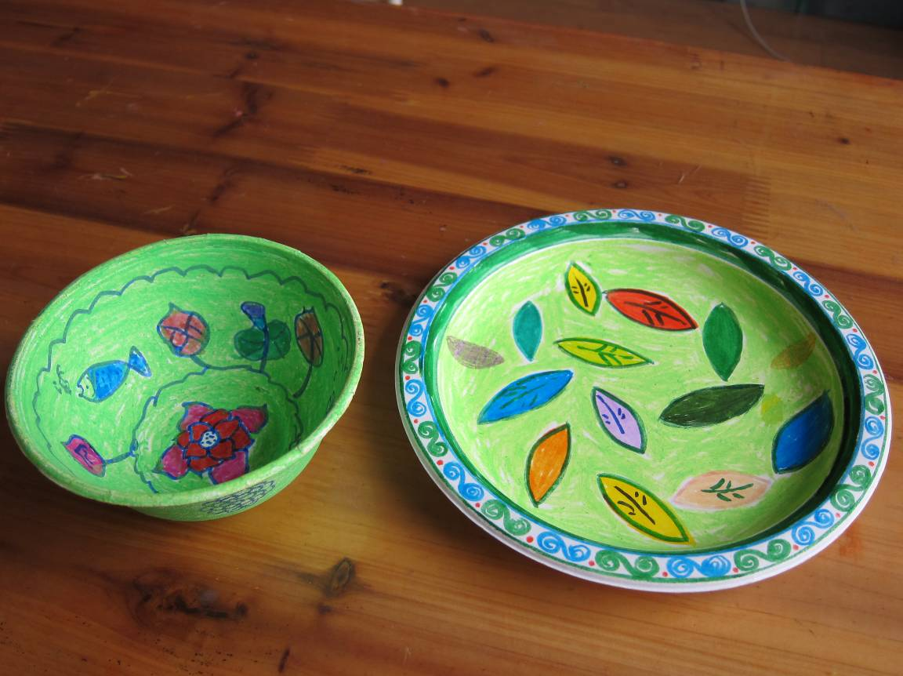

作品名称：青花瓷、彩绘瓷
作者：申宸 黄扬 李心怡 屈诣 顾晨煜 胡熠翎 杨奕玲
指导老师：李晓庆
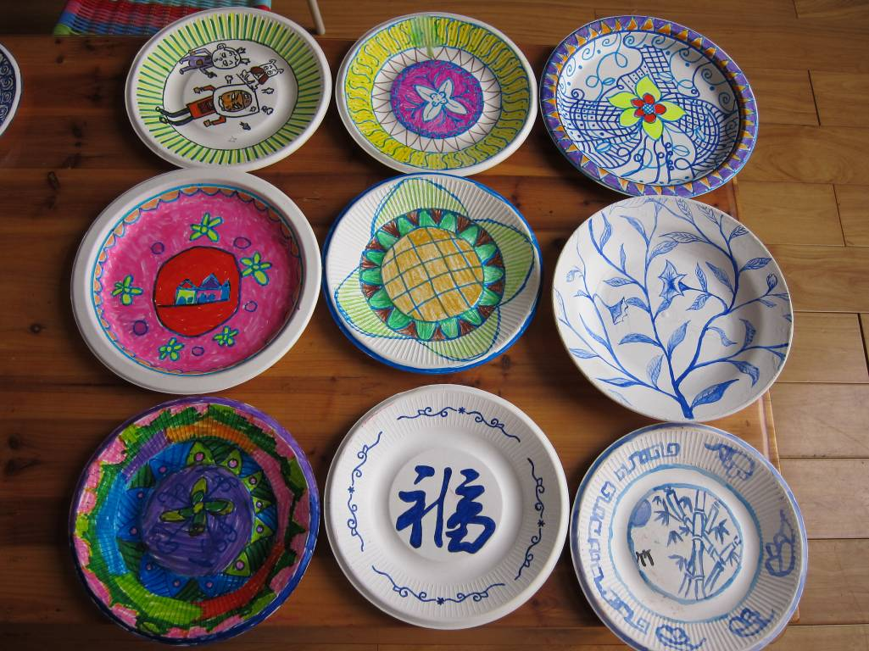
作品名称：青花瓷、彩绘瓷
作者：申宸 李心怡 刘炳嘉
指导老师：李晓庆
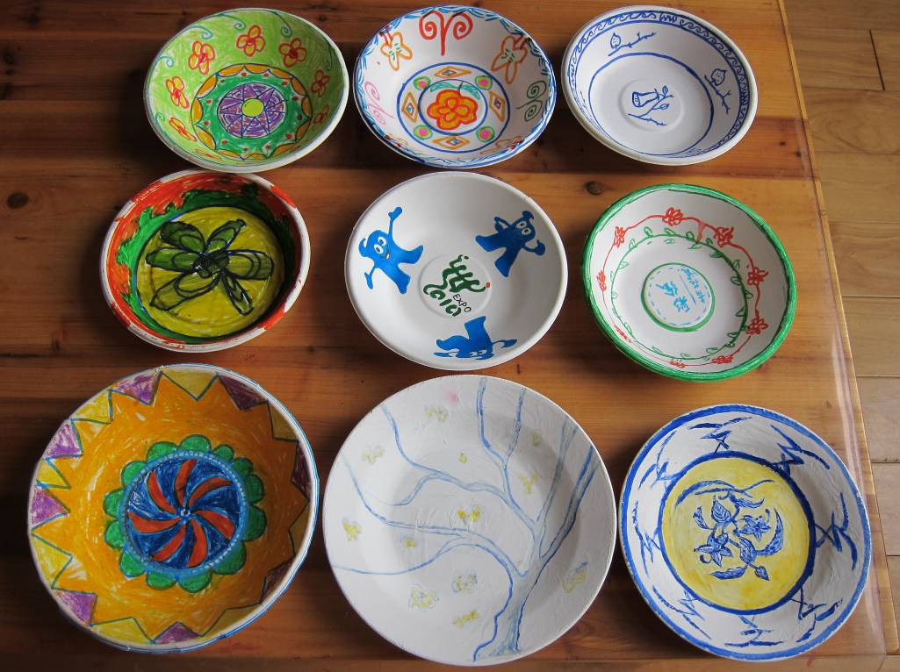

作品名称：青花瓷、彩绘瓷
作者：申宸 李心怡 刘炳嘉 杨奕玲 王玥 彭曌佳 时希金
指导老师：李晓庆
